 | 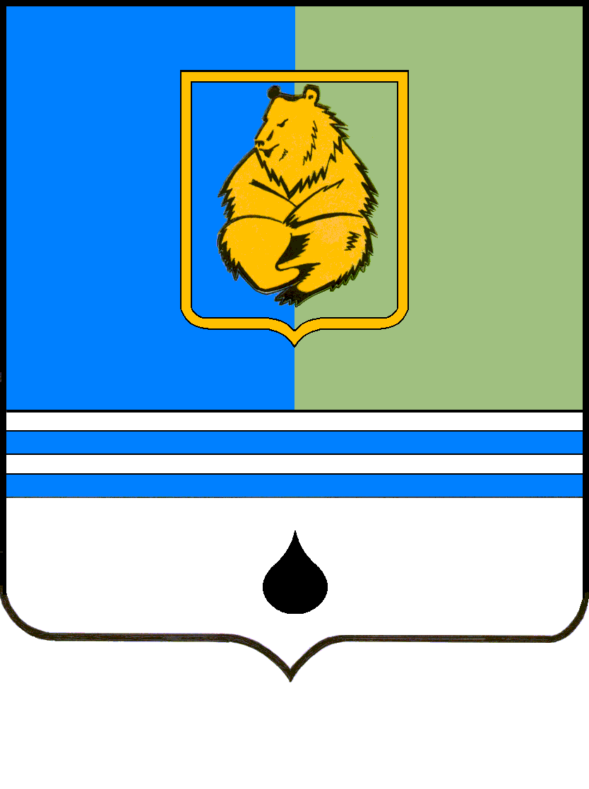
ПОСТАНОВЛЕНИЕ
АДМИНИСТРАЦИИ ГОРОДА КОГАЛЫМА
Ханты-Мансийского автономного округа - Югры
от [Дата документа] |  | № [Номер документа]

О внесении изменений
в постановление Администрации
города Когалыма от 01.06.2015 №1604

В соответствии с Водным кодексом Российской Федерации, Федеральными законами от 06.10.2003 № 131-ФЗ «Об общих принципах организации местного самоуправления в Российской Федерации», от 20.03.2025 № 33-ФЗ «Об общих принципах организации местного самоуправления в единой системе публичной власти», постановлением Правительства Ханты-Мансийского автономного округа – Югры от 17.11.2023 № 572-п «О правилах охраны жизни людей на водных объектах Ханты-Мансийского автономного округа – Югры», Уставом города Когалыма, в целях приведения муниципального нормативного правового акта в соответствие с действующим законодательством:

1. В постановление Администрации города Когалыма от 01.06.2015 №1604 «Об утверждении Правил использования водных объектов общего пользования, расположенных в городе Когалыме, для личных и бытовых нужд и информирования населения об ограничениях использования таких водных объектов» внести следующие изменения:

1.1. Преамбулу постановления изложить в следующей редакции:
«В соответствии с Водным кодексом Российской Федерации, Федеральными законами от 06.10.2003 № 131-ФЗ «Об общих принципах организации местного самоуправления в Российской Федерации», от 20.03.2025 № 33-ФЗ «Об общих принципах организации местного самоуправления в единой системе публичной власти», постановлением Правительства Ханты-Мансийского автономного округа – Югры от 17.11.2023 № 572-п «О правилах охраны жизни людей на водных объектах Ханты-Мансийского автономного округа – Югры», Уставом города Когалыма, в целях установления правил использования водных объектов общего пользования, расположенных в городе Когалыме, для личных и бытовых нужд и информирования населения об ограничениях использования таких водных объектов.»
1.2. Раздел 1. Общие положения изложить в следующей редакции:
«Настоящие Правила разработаны в соответствии с Водным кодексом Российской Федерации, Федеральными законами от 06.10.2003 № 131-ФЗ «Об общих принципах организации местного самоуправления в Российской Федерации», от 20.03.2025 № 33-ФЗ «Об общих принципах организации местного самоуправления в единой системе публичной власти», постановлением Правительства Ханты-Мансийского автономного округа – Югры от 17.11.2023 № 572-п «О правилах охраны жизни людей на водных объектах Ханты-Мансийского автономного округа – Югры», Уставом города Когалыма, и регулируют отношения, связанные с использованием водных объектов общего пользования, расположенных в городе Когалыме, для личных и бытовых нужд и информирования населения об ограничениях использования таких водных объектов (далее – Правила).»

2. Муниципальному казённому учреждению «Управление капитального строительства и жилищно-коммунального комплекса города Когалыма» (Виноградов А.Г.) направить в юридическое управление Администрации города Когалыма текст постановления, его реквизиты, сведения об источнике официального опубликования в порядке и сроки, предусмотренные распоряжением Администрации города Когалыма от 19.06.2013 №149-р «О мерах по формированию регистра муниципальных нормативных правовых актов Ханты-Мансийского автономного округа - Югры» для дальнейшего направления в Управление государственной регистрации нормативных правовых актов Аппарата Губернатора Ханты-Мансийского автономного округа – Югры.

3. Опубликовать настоящее постановление в сетевом издании «Когалымский вестник»: KOGVESTI.RU, №ФС 77 – 85332 от 15.05.2023 и разместить на официальном сайте органов местного самоуправления города Когалыма в информационно-телекоммуникационной сети Интернет (www.admkogalym.ru).

4. Контроль за выполнением постановления оставляю за собой.

Глава города Когалыма | 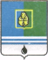  ДОКУМЕНТ ПОДПИСАН  ЭЛЕКТРОННОЙ ПОДПИСЬЮ  Сертификат [Номер сертификата 1]  Владелец [Владелец сертификата 1]  Действителен с [ДатаС 1] по [ДатаПо 1] | Т.А. Агадуллин

